**Clase 8 Retroalimentación (Números Enteros)**

**Asignatura:** Educación Matemática **Curso:** Séptimo básico

**Fecha:** Semana del 18/05 al 22/05 **Docente:** Romina Ramírez

**Nombre del Alumno:**

**I.- Objetivo de Aprendizaje:** Mostrar que comprenden la adición y la sustracción de números enteros: > Representando los números enteros en la recta numérica. > Representándolas de manera concreta, pictórica y simbólica. > Dándole significado a los símbolos + y – según el contexto (por ejemplo: un movimiento en una dirección seguido de un movimiento equivalente en la posición opuesta no representa ningún cambio de posición). > Resolviendo problemas en contextos cotidianos.

**II.- Contenido:** números enteros, adición y sustracción, mayor, menor.

**III.- Objetivo de la clase:** Retroalimentar los contenidos antes vistos de números enteros.

**IV.- Indicaciones generales**

1-. Escribe en el cuaderno de matemática la fecha y el objetivo de la clase

2-. Observa los siguientes videos: <https://www.youtube.com/watch?v=aKsgLhrbQMs>

<https://www.youtube.com/watch?v=83_tdwzT1Xs>

<https://www.youtube.com/watch?v=2AFZpUbGulk>

[**https://www.youtube.com/watch?v=25rwb6N8jGE**](https://www.youtube.com/watch?v=25rwb6N8jGE)

Conceptos que debemos conocer para resolver la guía

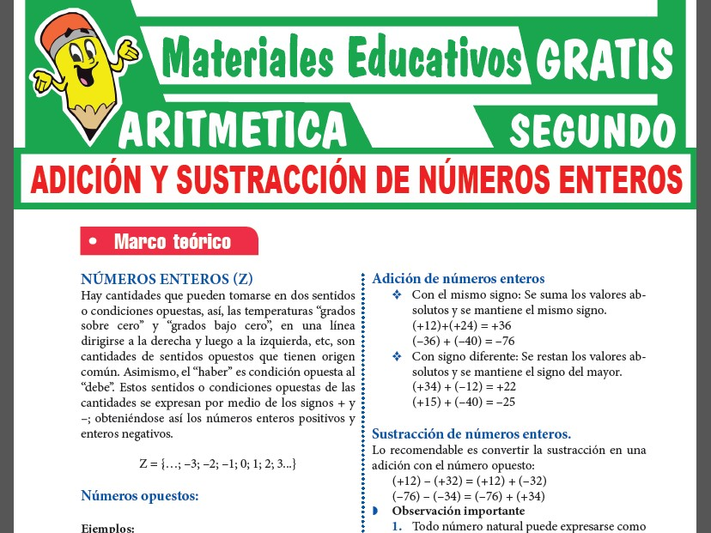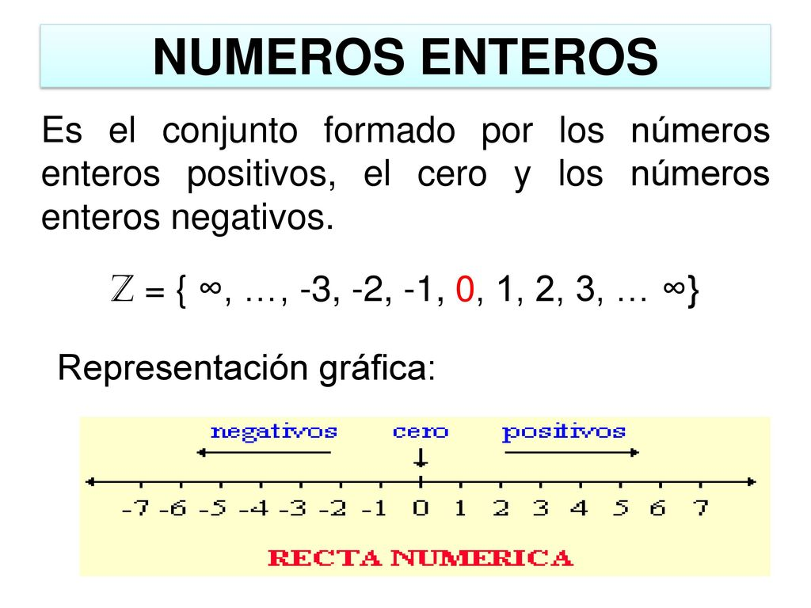

**V.- Actividad a desarrollar**

Debes desarrollar la actividad en la guía, si es necesario ocupa tú cuaderno (recuerda realizar el desarrollo del ejercicio)**.**

-Luego resolver la ficha que se adjunta, donde debes recortar, pegar los números para formar la huincha de menor a mayor, si deseas puedes pegarla en tu cuaderno o en una cartulina y guardarla en la carpeta de matemática

**VI.-** **Retroalimentación**

La retroalimentación se realizará mediante correo electrónico o en las guías que me entregas directamente ira una nota

**VII.- Fecha de envío:** Lunes 25 de Mayo

**VIII.- Cómo y/o donde enviar: E**nviarlas al siguiente correo [profesorarominaramirez@gmail.com](mailto:profesorarominaramirez@gmail.com) con tu nombre y apellido. Si no utilizas correo el día de entrega es Miércoles 27 de Mayo en el establecimiento

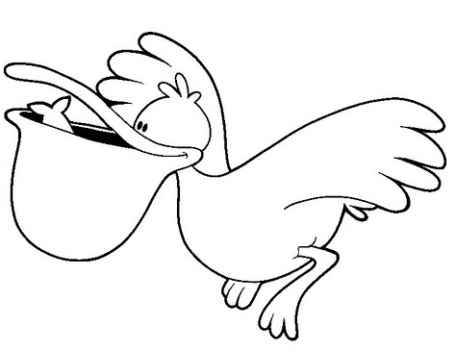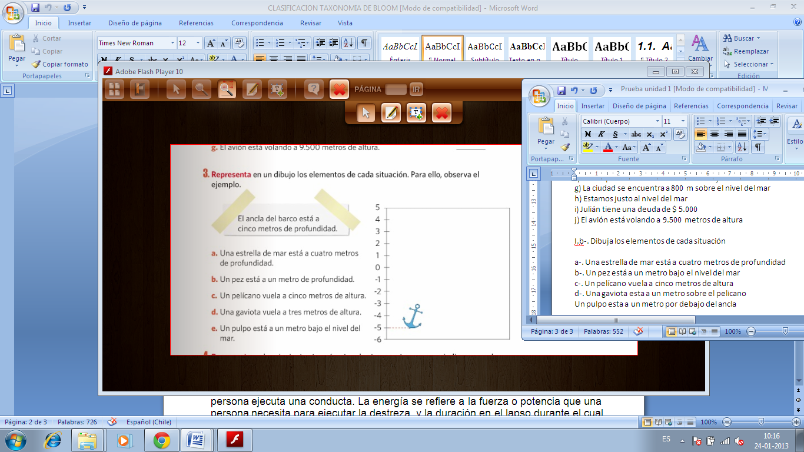Solucionario: Ia-. b) - c) + d) + e) - f) - g) + Ib-. IIIc-. a-. 5 m b-.9 m c-.8 m d-. 5 m

-.

II-. a-. -21 -13-11-3 0 +1 +4 +7+ 8 +21



III-.c. 11 d. -2 e. 8 f. 1 g. 5

IV-. La diferencia es 21 grados C

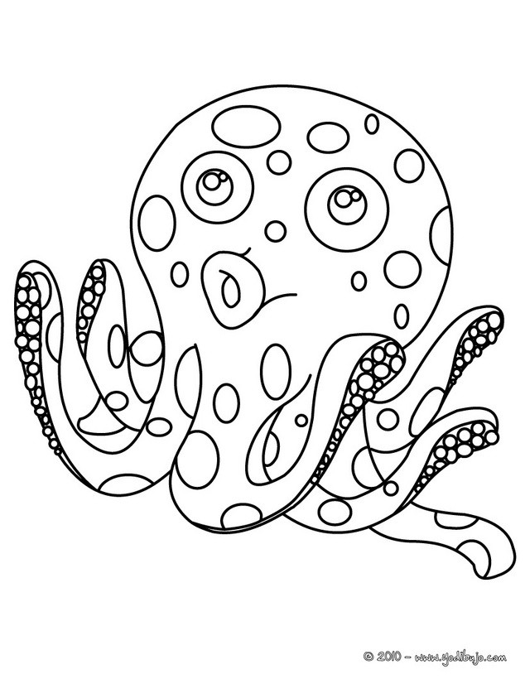 Se encuentra a 8 metros bajo el nivel

llego al nivel 4, quedo en el nivel -1

**Clase 8 Retroalimentación (Números Enteros)**

**I.a-. Escribe solo el signo + o – según corresponda (guíate por el ejemplo)**

**Ejemplo: a) Arquímedes fue un gran geómetra que nació en el año 640 antes de Cristo.= - (negativo)**

b) El nivel del Mar Caspio, en Rusia, está situado 30 metros por debajo del nivel del Mediterráneo.=

c) El agua hierve a 100ºC=

d) La temperatura ha bajado 8º con respecto a la de ayer que fue de 19º sobre cero.=

e) Pilar vive en el primer piso de un edificio y deja el coche estacionado en el segundo subsuelo.=

f) La temperatura ambiente es de 2°C bajo cero=

g) La ciudad se encuentra a 800 m sobre el nivel del mar=



**I.b-. Dibuja los elementos de cada situación(guíate por el ejemplo)**

**Ejemplo: a-. Un ancla a 5 metros bajo el nivel del mar**

b-. Una estrella de mar está a cuatro metros de profundidad

c-. Un pez está a un metro bajo el nivel del mar

d-. Un pelícano vuela a cinco metros de altura

e-. Una gaviota está a tres metros por debajo del pelícano

f-. Un pulpo está a dos metros por debajo de la estrella

**I.c-. Responde las siguientes preguntas**

1. ¿A cuántos metros sobre el nivel del mar está el pelícano?

2 ¿A cuántos metros está el pelícano del de la estrella?

3. ¿A cuántos metros está el pulpo de la gaviota?

4. ¿El pez y el pulpo a cuantos metros está?

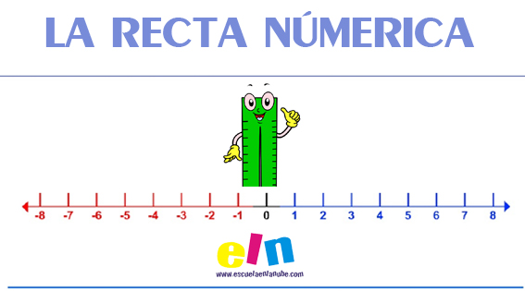

**Recuerda:**

**II. Realiza una recta numérica y ubica siguientes enteros**:

-11 0 -13 4 21 1 8 -21 -3 7

III-. **Desarrolla los siguientes ejercicios (guíate por los ejemplos)**

**a-. 6 + (-4)= +2 b) (-4) + (- 7) + 3 + 4 + (– 5) - (- 8)=**

**-11 + 7 + (– 5) + 8=**

**-4 + 3**

**-1**

c) 2+ (-3) + 5 + (-2) + 6 + (-4) + 7 d) 4 + (-6) e) 9 + (-4) + 5 + (-2)

e) 3 + (-2) f) (-3) + 5 + 2 + 1 + (-8) + 4 + 9 + (- 5) =

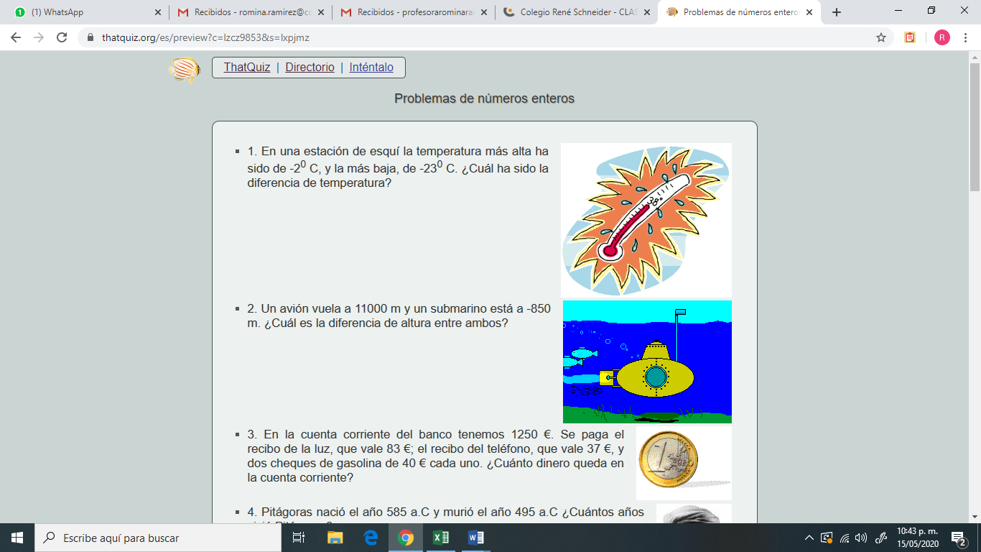**IV-. Resuelve los siguientes problemas (utiliza la recta numérica si es necesario)**

**A-. En una estación de esquí la temperatura más alta ha sido de -2° Cy la más baja de -23° C. ¿Cuál ha sido la diferencia de temperatura?**



**B-. Un topo tiene su madriguera a 5 metros bajo tierra. Si escarba 2 metros más para a descansar y escarba de nuevo otro metro más, ¿a qué altura estará ahora su madriguera?**

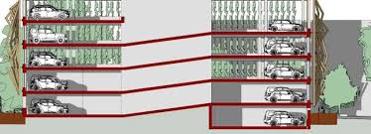**C-. Si estacionas en el tercer piso bajo el nivel y subes 7 plantas, ¿a qué piso llegas? ¿Y si subes 2 plantas desde el tercer piso bajo el nivel?**

